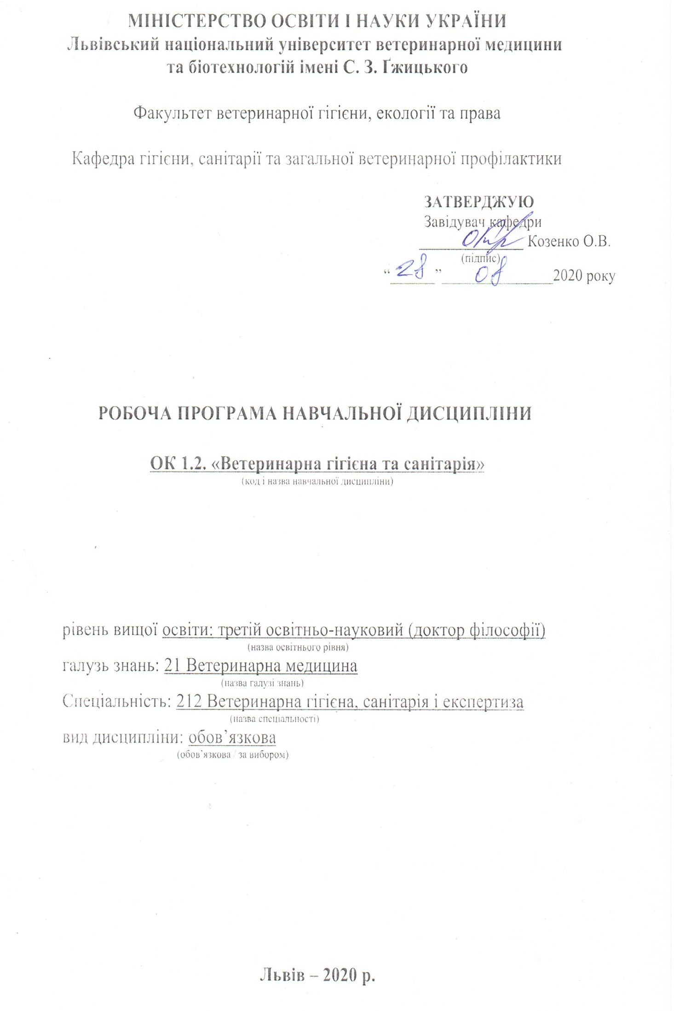
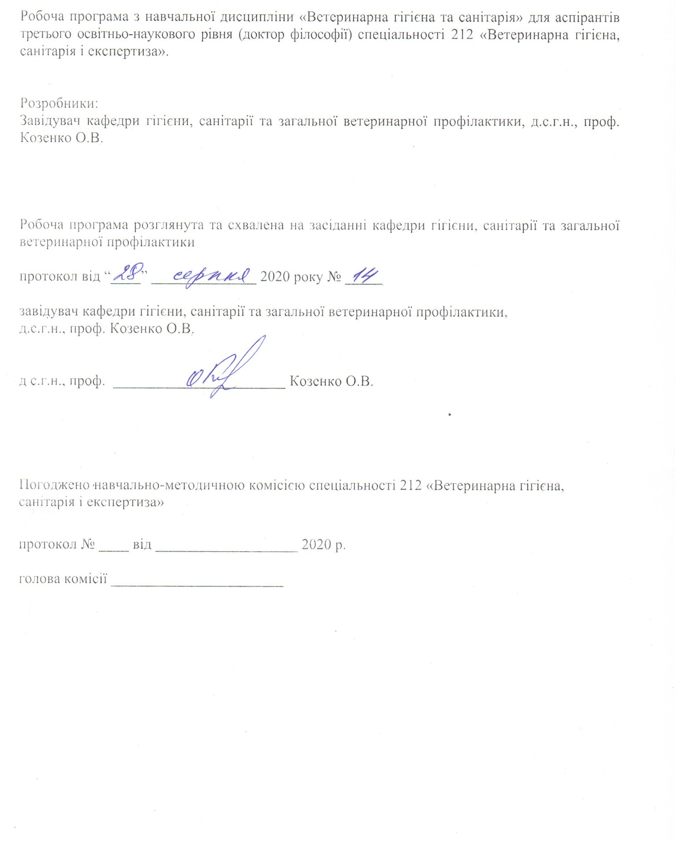

1. Опис навчальної дисципліни
Найменування показників | Всього годин
 | Денна форма навчання
Кількість кредитів/годин | 3 / 90
Усього годин аудиторної роботи | 30
в т.ч.:
- лекційні заняття, год. | 16
- практичні заняття, год. | ––
- лабораторні заняття, год | 14
семінарські заняття, год | ––
Усього годин самостійної роботи | 60
Вид контролю | екзамен

Примітка.
Частка аудиторного навчального часу аспіранта у відсотковому вимірі:
для денної форми навчання – 33 %.

2. Предмет, мета та завдання навчальної дисципліни
2.1. Предмет, мета вивчення навчальної дисципліни. Предметом навчальної дисципліни загальна профілактика заразних і незаразних хвороб, адаптація та акліматизація тварин, охорона об’єктів ветеринарного нагляду від занесення інфекцій та охорона навколишнього середовища від забруднення технологічними викидами. Метою навчальної дисципліни є ветеринарна гігієна, вивчення факторів зовнішнього середовища та їх вплив на організм і здоров’я тварин, а також науково-практичне обґрунтування параметрів мікроклімату, нормативів та раціональних способів утримання, годівлі та експлуатації різних видів сільськогосподарських тварин.

2.2. Завдання навчальної дисципліни (ЗК, ФК)
Вивчення навчальної дисципліни передбачає формування у аспірантів необхідних компетентностей:
– загальні компетентності:
ЗК 1. Здатність до абстрактного мислення, аналізу і синтезу.
ЗК 2. Здатність до пошуку, оброблення інформації з різних джерел.
ЗК 3. Здатність застосовувати знання у практичних ситуаціях.
ЗК 4. Знання та розуміння предметної області та розуміння професії.
ЗК 7. Навички використання інформаційних і комунікаційних технологій.
ЗК 8. Здатність проведення досліджень на відповідному рівні, приймати обґрунтовані рішення, оцінювати та забезпечувати якість виконуваних робіт.
ЗК 9. Здатність спілкуватися з нефахівцями своєї галузі (з експертами з інших галузей).
ЗК 11. Визначеність і наполегливість щодо поставлених завдань і взятих обов’язків.
ЗК 12. Прагнення до збереження довкілля.
– фахові компетентності:
ФК 1. Здатність виконувати інноваційні дослідження в ветеринарній гігієні, санітарії і експертизі та в досягненнях наукових результатів, які створюють нові знання, із звертанням особливої уваги до актуальних проблем і використанням новітніх наукових методів.
ФК 2. Здатність використовувати наукове обладнання та технології, що відносяться до ветеринарної гігієни, санітарії та експертизи.
ФК 5. Здатність аналізувати дані проведених експериментів із досліджень окремих елементів ветеринарної гігієни, санітарії і експертизи, які можуть бути великого обсягу та вимагати застосування потужних обчислювальних ресурсів..
ФК 6. Здатність проводити відбір, пакування, фіксування і пересилання проб біологічного матеріалу для лабораторних досліджень.
ФК 7. Здатність організовувати, проводити і аналізувати лабораторні та спеціальні діагностичні дослідження.
ФК 8. Здатність інтерпретувати результати експериментів та брати участь у дискусіях із досвідченими фахівцями, науковцями стосовно наукового значення та потенційних наслідків отриманих результатів.

2.3. Програмні результати навчання (Р)
У результаті вивчення навчальної дисципліни аспірант повинен бути здатним продемонструвати такі результати навчання:
- Здобуття знань і розумінь поглибленого рівня у ветеринарній гігієні, санітарії і експертизі та споріднених галузях, включаючи методики проведення експериментів, рівень цих знань повинен бути достатнім для проведення наукових досліджень на рівні останніх світових досягнень і спрямованим на їх розширення та поглиблення.
  - Здатність ясно та ефективно описувати інтенсивні, глибокі і деталізовані результати наукової роботи.
- Здатність робити огляд та пошук інформації в спеціалізованій літературі, використовуючи різноманітні ресурси: журнали, бази даних, он-лайн ресурси.
- Досягнення відповідних знань, розумінь та здатностей використання методів аналізу даних і статистики на найсучаснішому рівні.
- Здатність створювати крупні програмні продукти на різних мовах програмування відповідно до потреб дисертаційного дослідження, а також адаптувати, удосконалювати та вбудовувати програмні продукти, спочатку призначені для іншої мети.
  - Здатність моніторити та управляти детекторами різного типу в сучасних складних лабораторних установках, включаючи спеціалізовану техніку, системи збору даних та інше спеціалізоване обладнання.
3. Структура навчальної дисципліни
3.1. Розподіл навчальних занять за розділами дисципліни
Назви розділів | Кількість годин
 | денна форма навчання (ДФН)
 | усього | у тому числі
 |  | л | п | лаб. | інд. | с. р.
1 | 2 | 3 | 4 | 5 | 6 | 7
Розділ 1. Гігієна повітряного середовища.
Тема 1: Предмет, завдання, науковий розвиток ветеринарної санітарії та гігієни тварин. Гігієнічне значення стану повітряного середовища, біотичних та абіотичних факторів повітря. | 14 | 4 | - | 2 | - | 8
Разом за розділом | 14 | 4 | - | 2 | - | 8
Розділ 2. Санітарно-гігієнічний контроль за ґрунтом та якістю кормів.
Тема 2. Гігієна ґрунту. | 8 | 2 | - | 2 | - | 4
Тема 3. Ветеринарно-санітарні заходи та гігієнічні вимоги до кормів, їх заготівлі, зберігання та згодовування. Профілактика кормових отруєнь. | 16 | 2 | - | 2 | - | 12
Разом за розділом | 24 | 4 | - | 4 | - | 16
Розділ 3. Санітарно-гігієнічні вимоги до тваринницьких ферм, приміщень, їх вентиляції, теплового балансу. Дезінфекція, дезінсекція, дератизація.

Тема 4. Санітарно-гігієнічні вимоги до будівництва, будівельних матеріалів, конструкцій і санітарно-технологічного обладнання тваринницьких приміщень. | 10 | 2 | - | 2 | - | 6
Тема 5. Дезінфекція, дезінсекція та дератизація обєктів ветеринарного нагляду. | 12 | 2 | - | 2 | - | 8
Разом за розділом | 22 | 4 | - | 4 | - | 14
Розділ 4. Санітарно-гігієнічні вимоги до води
Тема 6: Санітарно-гігієнічні вимоги до питної води і водопостачання тваринницьких підприємств та очистки стічних вод. | 30 | 4 | - | 4 | - | 22
Разом за розділом: | 30 | 4 | - | 4 | - | 22
Всього годин: | 90 | 16 | - | 14 | - | 60

3.2. Лекційні заняття
№ з/п | Назви тем та короткий зміст за навчальною програмою | К-ть годин
Розділ 1. Гігієна повітряного середовища.
1. | Тема 1. Гігієнічне значення хімічного складу повітря.  Гігієнічна оцінка шкідливих газів повітря тваринницьких приміщень. Джерела забруднення і заходи боротьби з ними. Зоогігієнічні норми. | 2
2. | Тема2. Гігієнічне значення і оцінка фізичних властивостей повітря.  Гігієнічна характеристика температури, вологості і руху повітря. Погода, клімат і їх вплив на здоров’я і продуктивність тварин. | 2
Всього годин |  | 4
Розділ 2. Санітарно-гігієнічний контроль за ґрунтом та якістю кормів..
3 | Тема 1. Гігієна ґрунту.  Механічні, фізико-хімічні, біологічні властивості ґрунту і їх санітарне значення. Самоочищення ґрунту та його санітарна охорона від забруднень. | 2
4. | Тема 2. Ветеринарно-санітарні та гігієнічні вимоги до кормів, їх заготівлі, зберігання та згодовування. Профілактика кормових отруєнь.  Значення повноцінної годівлі тварин. Профілактика захворювань тварин пов’язаних з неповноцінною годівлею по відношенню до білку, вуглеводів, вітамінів, мінеральних речовин. Превентивна і дієтотерапевтична годівля тварин. Причини зниження якості кормів і методи контролю за їх заготівлею. Гігієнічні вимоги до зберігання, підготовлення і згодовування різних видів кормів. Заходи профілактики отруєнь тварин та птиці. | 2
Всього годин |  | 4
Розділ 3. Санітарно-гігієнічні вимоги до тваринницьких ферм, приміщень, їх вентиляції, теплового балансу. Дезінфекція, дезінсекція, дератизація.
5. | Тема 1. Санітарно-гігієнічні вимоги до будівництва, будівельних матеріалів, конструкцій і санітарно-технічного обладнання тваринницьких приміщень.  Санітарно-гігієнічні вимоги до території для тваринницьких підприємств, їх типи, номенклатура, особливості внутрішнього планування. Гігієнічна оцінка основних будівельних матеріалів і конструкцій. Значення вентиляції приміщень для тварин і птиці. Характеристика і гігієнічна оцінка вентиляції. Санітарно-гігієнічне значення різних конструкцій підлог. Гігієнічна характеристика і режим експлуатації систем каналізації. Зоогігієнічні вимоги до підстилки, види, способи і норми її використання та застосування. | 2
6. | Тема 2. Дезінфекція, дезінсекція та дератизація об’єктів ветеринарного нагляду.  Визначення дезінфекції, дезінсекції, дератизації. Епідеміологічне та епізоотичне значення. Види, методи та засоби проведення дезінфекції, дезінсекції та дератизації. Методи контролю якості ветеринарно-санітарних заходів. | 2
Всього годин |  | 4
Розділ 4. Санітарно-гігієнічні вимоги до води.
7. | Тема 1. Санітарно-гігієнічні вимоги до питної води і водопостачання тваринницьких підприємств та очистки стічних вод.  Гігієнічне і санітарне значення води в тваринництві. Санітарно-гігієнічні вимоги та характеристика різних систем водопостачання. Санітарно-гігієнічна оцінка води за комплексом показників. Режим і техніка поїння тварин. Охорона джерел водопостачання від забруднення. | 4
Всього годин: |  | 4
Всього годин на лекційні заняття |  | 16

3.3. Лабораторні заняття

№ з/п | Назви тем та короткий зміст за навчальною програмою | К-ть годин
Розділ 1. Гігієна повітряного середовища
1. | Тема 1. Гігієнічна оцінка повітряного середовища. Гігірометричні величини повітря, одиниці їх вимірювання, методика розрахунку. Методи і прилади для визначення кількості пилу та мікроорганізмів у повітрі, принцип їх роботи. Методи та прилади для визначення у повітрі вуглекислого газу, аміаку, сірководню. Зоогігієнічні норми. | 2
Всього годин: |  | 2
Розділ 2. Санітарно-гігієнічний контроль за ґрунтом та якістю кормів.
2. | Тема 1. Гігієнічна оцінка ґрунту за фізичними, хімічними, бактеріологічними та гельмінтологічними показниками.  Правила взяття проб ґрунту для досліджень. Методи і прилади для визначення фізичних та хімічних показників ґрунту. Методи бактеріологічного та гельмінтологічного дослідження ґрунту. Гігієнічні норми. | 2
3. | Тема 2. Санітарно-гігієнічна оцінка грубих, соковитих, концентрованих кормів та кормів тваринного походження.  Правила взяття проб грубих, соковитих, концентрованих кормів та кормів тваринного походження для досліджень за комплексом органолептичних, фізичних, хімічних досліджень. Гігієнічні норми. | 2
Всього годин |  | 4
Розділ 3. Санітарно-гігієнічні вимоги до тваринницьких ферм, приміщень, їх вентиляції, теплового балансу. Дезінфекція, дезінсекція, дератизація.
4. | Тема 1. Гігієнічна оцінка ефективності вентиляції та теплового балансу тваринницьких приміщень.  Правила і методи розрахунку вентиляції приміщень для різних видів тварин і птиці. Зоогігієнічні вимоги та норми. Правила і методи розрахунку теплового балансу приміщень для різних видів тварин і птиці. Зоогігієнічні вимоги та норми | 2
5 | Тема 2. Дезінфекція, дезінсекція та дератизація тваринницьких об’єктів. Види дезінфекції. Препарати та техніка для її проведення. Засвоєння правил і порядку проведення цих заходів. Контроль якості дезінфекції. Види дезінсекції та дератизації. Препарати для їх проведення. Засвоєння правил і порядку проведення цих заходів. | 2
Всього годин |  | 4
Розділ 4. Санітарно-гігієнічні вимоги до води
6. | Тема 1. Санітарно-гігієнічний контроль процесу знезараження питної води.  Принцип контролю якості знезараження води шляхом хлорування. Санітарно-гігієнічні норми. | 2
7. | Тема 2. Очистка і знезараження стічних вод.  Санітарне значення механіячної та біологічної очистки стічних вод. Принцип біологічної очистки. Правила знезараження. | 2
Всього годин |  | 4
Всього годин на лабораторні заняття: |  | 12

3.4. Самостійна робота
№ з/п | Назви тем та короткий зміст за навчальною програмою | К-ть годин
1 | Тема 1. Теплообмін між організмом і зовнішнім середовищем. Адаптація, загартовування та акліматизація тварин. Процеси утворення та виділення тепла тваринами. Суть механізму терморегуляції організму тварин. Фізична і хімічна терморегуляція. Шляхи втрати тепла організмом (конвекцією, радіацією і випаровуванням).Суть адаптації, її види. Поняття акліматизації тварин та її гігієнічне значення. | 8
2 | Тема 2. Санація повітря тваринницьких приміщень.  Санітарно-гігієнічні показники повітря тваринницьких приміщень. Біологічна аеродисперсна система. Мікробіологічне дослідження повітря. Методи очистки та дезінфекції повітря. Механічна очистка повітря інтенсивним повітрообміном. Дезінфекція повітря парами і туманами хімічних деззасобів. Дезінфекція повітря ультрафіолетовими променями. Іонізація повітря. | 8
3 | Тема 3. Гігієна літньо-пасовищного утримання. Гігієнічні переваги і недоліки літньо-пасовищного утримання тварин. Підготовка пасовищ і тварин до пасовищного утримання. Техніка і режим випасання. | 4
4 | Тема 4. Гігієнічні вимоги до утримання великої рогатої худоби.  Характеристика і зоогігієнічні вимоги до систем утримання великої рогатої худоби. Номенклатура ферм і приміщень. Типи приміщень, їх планування і способи розміщення тварин. Типи стійл, боксів, прив’язей, годівниць і їх зоогігієнічна оцінка. Гігієна годівлі, догляду та утримання дійних корів. | 4
5 | Тема 5. Гігієна вирощування телят, ремонтного і відгодівельного молодняку великої рогатої худоби. Гігієна сухостійних корів і нетелів. Гігієна розтелу, вирощування телят, ремонтного і відгодівельного молодняку. | 4
6 | Тема 6. Гігієна свиней. Зоогігієнічна оцінка технологій виробництва свинини, систем та способів утримання свиней. Типи свинарників і їх обладнання. Гігієнічні вимоги до утримання свиноматок, підсисних поросят, ремонтного молодняку. Вимоги до утримання кнурів та свиней на відгодівлі. | 6
7 | Тема 7. Гігієнічні вимоги до утримання коней і вирощування лошат.  Оцінка систем утримання коней. Номенклатура ферм і приміщень. Гігієна жеребців-плідників, жеребних і підсисних кобил та вирощування лошат. Гігієна робочих коней. | 4
8 | Тема 8. Гігієна сільськогосподарської птиці.  Гігієнічна оцінка технологій виробництва продукції птахівництва. Номенклатура птахівничих господарств, пташників та їх обладнання. Гігієнічна оцінка систем утримання. | 6
9. | Тема 9. Гігієна кролів та хутрових звірів.  Гігієнічна оцінка технологій виробництва продукції кролівництва і хутрового звірівництва, утримання кролів та хутрових звірів. Характеристика різних конструкцій кліток, обладнання кролятників. Гігієнічні вимоги до утримання кролематок і кроленят та відгодівлі кролів. Гігієнічні вимоги до промислового розведення лисиць, песців, норок, нутрій і соболів. | 4
10 | Тема 10. Гігієна мисливських, і службових собак та лабораторних тварин.  Гігієна утримання службових собак. Планування та обладнання розплідника, віваріїв й утримання в ньому лабораторних тварин. Профілактичні, гігієнічні та ветеринарно-санітарні заходи. Гігієнічні вимоги до кормів. | 6
11. | Тема 11. Гігієна бджіл та ставового рибництва.  Гігієнічні вимоги до розміщення пасіки, різних конструкцій вуликів та системи утримання. Гігієнічні норми. Характеристика системи рибницьких господарств та ставів, їх водопостачання. Вплив на рибу факторів навколишнього середовища. | 6
Всього годин |  | 60

4. Індивідуальні завдання
Індивідуальне завдання виконується за бажанням аспіранта з метою покращення балу поточного контролю на основі опрацювання реферату.
Тематика індивідуальних завдань:
- Теплообмін між організмом і довкіллям. Формування температури комфорту у тваринницькому приміщенні.
- Гігієнічне значення догляду за шкірою та кінцівками тварин.
- Гігієнічне значення літньо-пасовищного утримання тварин.
- Гігієнічне транспортування тварин. Вимоги ЄС.
- Гігієнічні вимоги до первинної переробки та якості молока.

5. Методи навчання
Під час вивчення предмету використовуються методи: проблемно-програмованого навчання, пошукові дослідницькі, спонукальні.
Лекції проводяться у формі бесіди, дискусії, з використанням мультимедійних презентацій, схем, діаграм та різного роздаткового матеріалу.
Лабораторні заняття проводяться у формі виконання лабораторних завдань, пошукових робіт, розв’язування задач.
Самостійна робота (підготовка презентацій, рефератів, самостійно опрацювання додаткових питань за наведеним переліком літератури).

6. Методи контролю
Форми проведення поточної перевірки протягом семестру:
- усна співбесіда;
- письмове фронтальне опитування;
- письмова перевірка з урахуванням специфіки предмету;
- експрес-контроль;
- колоквіуми;
- консультації з метою контролю;
- домашнє завдання групового чи індивідуального характеру;
- перевірка виконання самостійної роботи.
Екзамен проводяться в письмово-усній формі. Для цього розроблено пакети контрольних завдань (паперова та електронна версії).
Підсумковий семестровий контроль визначається за сумою фактично набраних рейтингових балів з поточного контролю та екзамену.

7. Критерії оцінювання результатів навчання аспірантів
Контроль результатів навчання аспірантів є необхідним елементом освітнього процесу. Контроль забезпечує об’єктивну оцінку якості освітньої діяльності. Суть контролю полягає у виявленні та вимірюванні компетентностей аспірантів, у взаємопов’язаній діяльності викладача і аспіранта.
Оцінювання результатів навчання здійснюється шляхом проведення поточного та підсумкового контролю (екзаменаційного) і оцінюється в балах, максимальна кількість яких за підсумковий контроль становить 100. Кожній сумі балів відповідає оцінка за національною шкалою та шкалою ЄКТС (табл. 1).
Таблиця 1 – Шкала оцінювання успішності аспірантів
За 100–бальною шкалою | За національною шкалою |  | За шкалою ЕCTS
 | Екзамен, диференційований залік | Залік
90-100 | Відмінно | Зараховано | А
82-89 | Добре |  | В
74-81 |  |  | С
64-73 | Задовільно |  | D
60-63 |  |  | Е
35-59 | Незадовільно (не зараховано) з можливістю повторного складання |  | FX
0-34 | Незадовільно (не зараховано) з обов’язковим повторним вивченням дисципліни |  | F

Критерії поточної оцінки знань аспірантів
Усний виступ та виконання письмового завдання, тестування:
Оцінка «відмінно» (5) – в повному обсязі володіє навчальним матеріалом, вільно самостійно та аргументовано його викладає під час усних виступів та письмових відповідей, глибоко та всебічно розкриває зміст теоретичних питань та практичних завдань, використовуючи при цьому обов’язкову та додаткову літературу. Правильно вирішив усі тестові завдання.
Оцінка «добре» (4) – достатньо повно володіє навчальним матеріалом, обґрунтовано його викладає під час усних виступів та письмових відповідей, в основному розкриває зміст теоретичних питань та практичних завдань, використовуючи при цьому обов’язкову літературу. Але при викладанні деяких питань не вистачає достатньої глибини та аргументації, допускаються при цьому окремі несуттєві неточності та незначні помилки. Правильно вирішив більшість тестових завдань.
Оцінка «задовільно» (3) – в цілому володіє навчальним матеріалом викладає його основний зміст під час усних виступів та письмових відповідей, але без глибокого всебічного аналізу, обґрунтування та аргументації, без використання необхідної літератури допускаючи при цьому окремі суттєві неточності та помилки. Правильно вирішив половину тестових завдань.
Оцінка «незадовільно» (2) – не в повному обсязі володіє навчальним матеріалом. Фрагментарно, поверхово (без аргументації та обґрунтування) викладає його під час усних виступів та письмових відповідей, недостатньо розкриває зміст теоретичних питань та практичних завдань, допускаючи при цьому суттєві неточності, правильно вирішив меншість тестових завдань.
В кінці семестру обчислюється середнє арифметичне значення (САЗ) усіх отриманих аспірантом оцінок з наступним переведенням його у бали за формулою:
Бал з поточного контролю може бути змінений за рахунок заохочувальних балів:
- аспірантам, які не мають пропусків занять протягом семестру (додається 2 бали);
- за участь в університетських аспірантських олімпіадах, наукових конференціях (додається 2 бали), на міжвузівському- рівні (додається 5 балів);
- за інші види навчально-дослідної роботи бали додаються за рішенням кафедри.

Критерії оцінки знань з дисципліни на екзамені
Виконання завдання потребує повної аналітичної і змістовної відповіді (оцінюється від 0 до 50 балів) .
45-50 балів отримують аспіранти, які повно та ґрунтовно розкрили теоретичне питання, використавши при цьому не лише обов’язкову, а й додаткову літературу.
41-44 отримують аспіранти, які в цілому розкрили теоретичне питання, однак не повно і допустивши деякі неточності. При цьому не використав на достатньому рівні обов’язкову літературу.
37-40 балів отримують аспіранти, які правильно визначили сутність питання, але розкрили його не повністю, допустивши деякі незначні помилки.
34-36 балів отримують аспіранти, які правильно визначили сутність питання, розкривши його лише частково і допустивши при цьому окремі помилки, котрі не впливають на загальне розуміння питання.
30-33 балів отримують аспіранти, які правильно визначили сутність питання, недостатньо або поверхово розкривши більшість його окремих положень і допустивши при цьому окремі помилки, які частково вплинули на загальне розуміння проблеми.. 0-29 балів отримують аспіранти, які частково та поверхово розкрили лише окремі положення питання і допустили при цьому певні суттєві помилки, котрі значно вплинули на загальне розуміння питання.

8. Навчально-методичне забезпечення
Базова
- Борщ М.С., Мазуренко В.П., Красій В.В. Довідник з гігієни сільськогосподарських тварин.- :Урожай, 1991 .-232с.
- Гігієна тварин/М.В. Демчук, МВ. Чорний, Я.С. Павлюк, За ред. М.В Демчука. -К.: Урожай, 1996.-384с.
- Гігієна тварин :Практикум /М.В. Демчук, Й.В. Андрусишин, Є.С. Гаврилець та інші. За ред. М.В.Демчука.-К.:Сільгоспосвіта,1994.- 328с.
- Гигиена сельскохозяйственных животных: В 2 кн. /М.В. Демчук, А.Ф. Кузнецов, А.И. Карелин и др.; Под ред А.Ф. Кузнецова и М.В. Демчука.- М: Агропромиздат, 1991 -1992 .-Кн. 1 .-192с. ;Кн.2 .-398с.
- Карелин А.И., Маравин Б.Л. Зоогигиенические основы проектирования, строительства и эксплуатации животноводческих обьектов.- М. :Россельхозиздат Д987 .-271с.
- Основи соціоекології/Г.О.Бачинський, Н.В.Беренда, В.Д.Бондаренко та ін.; За ред Г.О.Бачинського:- К.:Вища школа,1995.
- Косенко М.В., Малик О.Г., Косенко Ю.М. Проблеми екології. В-во „Добра справа”, Львів-2004.- 380с.
- Практикум для лабораторно-практичних занять з гігієни тварин /М.П.Високос, М.В.Чорний, М.О.Захаренко. - Харків „Еспада,2003,- 217с.
- Практикум по зоогигиене с проектированием и строительством животноводческих объектов / П.Д.Бакшеев, В.И.Литвинов, А.С.Вовк и др.-Харків,1986.
- Сільськогосподарська екологія/В.К.М’якушко, Д.О.Мельничук, Ф.В.Вольвач та ін.;3а ред.В.К.М’якушка.- К.:Урожай, 1992.
- Славов В.П., Високос М.П. Зооекологія.- К.:Аграрна наука,1997.
- Засєкін Д., Поляковський В. Утримання птиці - не остання ланка в розвитку птахівництва в Україні // „Ветеринарна медицина України”.2007.-№6.- С.35-38.

Допоміжна
- Демчук М.В. Вплив умов утримання на функціональний стан організму великої рогатої худоби. Автореф. десерт, на докт. вет. наук. - М.: 1975. 57с.
- Демчук М.В. Сучасні вимоги до перспективних технологій виробництва продукції скотарства. Наук, вісник ЛДАВМ ім. С.З. Гжицького. Л. - 2002. -Т.4/2/Ч.5.-С.112-120.
- Ковальчикова М.И., Ковальчик К.С. Адаптация и стресс при содержании и развитии сельскохозяйственных животных. - М.: Колос, 1978. 271с.
- Козенко О.В. Фізіологічний статус великої рогатої худоби за умов впливу абіотичних чинників середовища. Автореф. дисерт. док. с.г. наук. - Л.: 2004.-41 с.

Інформаційні ресурси
Джерелами інформаційних ресурсів вивчення дисципліни є:
1. Львівська наукова бібліотека ім. В.Стефаника, 2; тел. 74-43-72
2. Львівська обласна наукова бібліотека: прос. Шевченка, 13; тел. 74-02-26
3. Наукова бібліотека ЛНУ ім. I.Франка, метод. відділ: вул. Драгоманова, 17; тел. 296-42-41
4. Центральна міська бібліотека ім. Л.Українки: вул. Мулярська, 2а; тел. 72-05-81
5. http://www.nbuv.gov.ua/− Національна бібліотека України ім.В.І.Вернадського
6. http://www.nplu.kiev.ua/ − Національна парламентська бібліотека України.

9. Погодження міждисциплінарних інтеграцій навчальної дисципліни
№ з/п | Навчальні дисципліни, що забезпечують дану | Кафедра | Прізвище та ініціали відповідального викладача | Підпис викладача

№ з/п | Навчальні дисципліни, забезпечувані даною | Кафедра | Прізвище та ініціали відповідального викладача | Підпис викладача

10. Зміни та доповнення до робочої програми навчальної дисципліни

№  з/п | Зміст внесених змін (доповнень) | Дата і № протоколу  засідання кафедри | Підпис зав. кафедри

